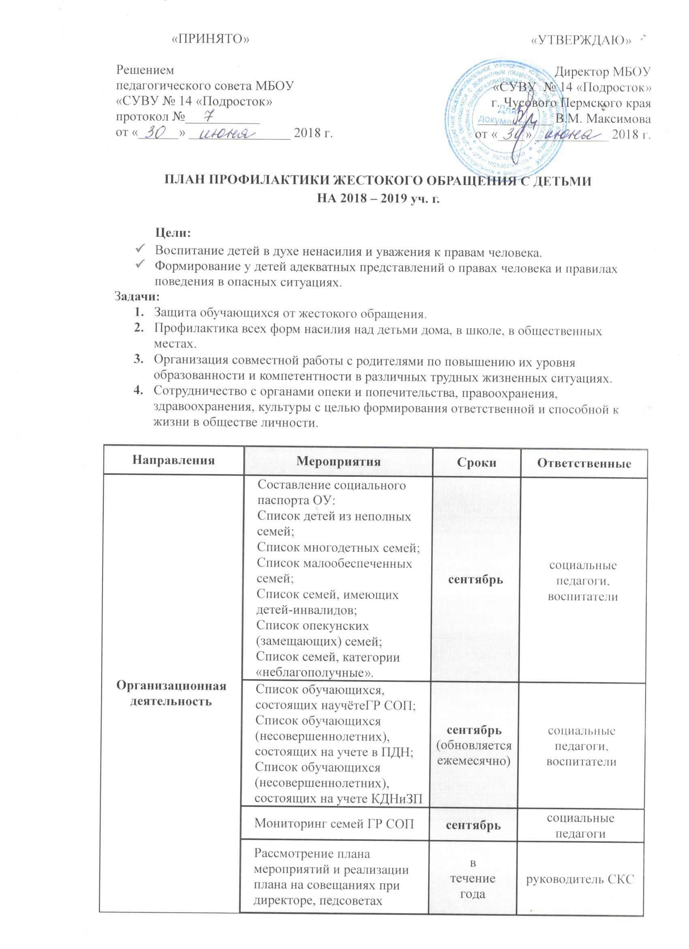

 | Обсуждение вопросов по профилактике жестокого обращения с детьми на заседаниях ШМО воспитателей | в  течение  года | руководитель  ШМО  воспитателей
 | Семинар – практикум для воспитателей «Формы жестокого обращения с детьми» | апрель | руководитель СКС
 | Размещение информации для родителей и обучающихся с указанием единого телефона доверия, контактных телефонов заинтересованных служб и ведомств. | в  течение  года | социальные  педагоги
 | Составление плана работы по профилактике жестокого обращения с детьми на 2017 - 2018 уч.г. | май | руководитель СКС
Профилактическая работа с обучающимися | Анкетирование среди обучающихся с целью выявления случаев жестокого обращения | октябрь | воспитатели
 | Организация встреч обучающихся с инспектором ПДН, специалистами служб и ведомств профилактики ЖО | в  течение  года | руководитель СКС
 | Посещение на дому обучающихся, имеющих проблему в семье. Изучение семейных отношений. | в  течение  года | воспитатели
 | Ежедневный контроль за посещением обучающимися школы и оперативное принятие мер по выяснению причины пропуска занятий, связанные с применением насилия или давления со стороны законных представителей на ребенка. | в  течение  года | педагоги службы комплексного сопровождения (воспитатели, социальные педагоги,  педагоги психологи)
 | Контроль за занятостью обучающихся во внеурочное время. | в  течение  года | воспитатели
 | Индивидуальная работа инспектора ПДН с обучающимися, находящимися в ГР СОП. | в  течение  года | инспектор ПДН
 | Проведение индивидуальных и групповых консультаций, бесед с обучающимися | в  течение  года | социальные педагоги
Профилактическая работа с родителями (законными представителями).  Ранняя  профилактика семейного неблагополучия. | Включение вопроса «О профилактике насилия над несовершеннолетними» в обсуждение на общешкольном родительском собрании | по графику | руководитель СКС
 | Посещение семей с целью выявления случаев жестокого обращения ,наблюдение за семьями и выявление неблагополучия в семье. | в  течение  года | социальные  педагоги
 | Индивидуально-профилактическая работа с семьями, состоящими на учёте КДНиЗП | в  течение  года | социальные  педагоги
 | Участие в работе Совета профилактики по вопросам семейного неблагополучия | в  течение  года | социальные  педагоги
 | Родительские собрания в 5 - 7 классах «С любовью к детям» | в  течение  года | воспитатели
 | Родительские собрания в 5 – 9-х классах «Детская агрессивность: причины и  пути преодоления» | по графику | воспитатели
 | Выявление и учет семей, оказавшихся в сложной жизненной ситуации. | в  течение  года | социальные  педагоги
 | Работа с опекунами.  Посещение семей. | сентябрь, февраль | социальные  педагоги, воспитатели
 | Работа с семьями, уклоняющихся от воспитания детей (дети проживают в семье родственников без официальной опеки) | в  течение  года | социальные  педагоги, воспитатели
Защитно-охранная деятельность | Создание системы сбора и анализа информации, учета и контроля за решением проблем социальной жизни детей, находящихся в трудной жизненной ситуации. | в  течение  года | социальные  педагоги
 | Сотрудничество с КДНиЗП, ПДН, органами опеки в работе с несовершеннолетними, молодежью по профилактике семейного неблагополучия, безнадзорности детей, правонарушений | в  течение  года | социальные  педагоги, воспитатели
 | Сотрудничество с медицинскими работниками школы по защите детей от жестокого обращения | в  течение  года | социальные  педагоги

